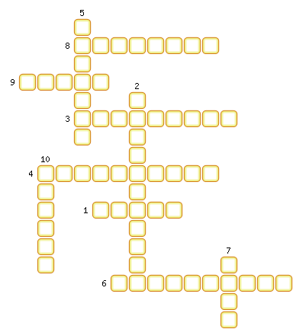
1. Бывает на приборах, имеет цену деления.
2. Величина, характеризующая нагретость тела.
3. Сравнивание с однородной величиной, принятой за единицу.
4. Тело, свойство которого изучаются в физике.
5. Физика объясняет причины разных […] природы.
6. Источник физических знаний.
7. Какая единица длины принята как основная в международной системе единиц?
8. Все то, из чего состоят тела.
9. Физическая величина, характеризующая размер тела.
10. Наука, изучающая световые, тепловые, механические, звуковые, электрические и магнитные явления.
ОТВЕТЫ:
Ответы:
1. Шкала
2. Температура
3. Измерение
4. Физическое
5. Явлений
6. Наблюдения
7. Метр
8. Вещество
9. Объем
10. Физика

